**Le principal objectif de ce TP est une application directe sur le terrain du cours de topographie :**

**-Arriver à effectuer des mesures angulaires (angles horizontaux et verticaux par double retournement : réitération), par l’utilisation des Tachéomètres (Théodolite Wild T1), Station Total , Mise en station, Centrage, Contrôle et réglage des plombs optiques. des mesures indirectes de longueurs et du nivellement indirect. Calculer les gisements et les canevas polygonaux.**

**Contenu de la matière :**

**Chapitre 1. Les instruments de mesure angulaire (description des principaux organes communs).**

1-Théodolite.

2-Tachéomètre.

3- Station total.

**Chapitre 2. Mesures angulaires**

**1. Théodolite optico-mécanique**

Principe de fonctionnement

Caractéristiques des théodolites optico-mécaniques

**2. Mise en station d’un théodolite**

Mise en station

Caractéristiques des nivelles

Réglages d’un théodolite

Lectures angulaires

**3.** A**ngles horizontaux**

Le cercle horizontal

Tour d’horizon

Terminologie des mesures d’angles horizontaux

Applications

**5. Angles verticaux**

Conventions, notations

Valeur moyenne d’un angle vertical par double retournement

Application

**Chapitre 3. Mesures indirectes de distances**

1- Mesures parallactiques

2. Mesures stadimétriques

**Chapitre 4. Nivellement direct**

1. Principe du nivellement direct

2. Nivellement par rayonnement

3. Nivellement par Cheminement

**Chapitre 5. Calcul de gisement**

1. Définition

2. Calcul d'un gisement à partir des coordonnées cartésiennes

3. Utilisation du gisement pour les calculs de coordonnées

**Chapitre 6. Levé topographique**

1. Cheminements planimétriques

2. Cheminement ouvert

3. Cheminement encadré

4. Cheminement fermé

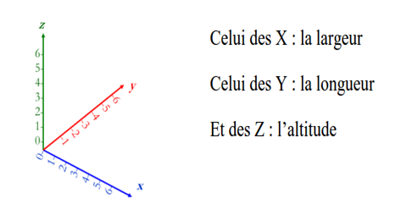**La topographie consiste à représenter graphiquement un lieu sur le papier. L’opération correspondante s’appelle le levé topographique.**

**Pour situer un point il faut repérer ses coordonnés sur 3 axes :**

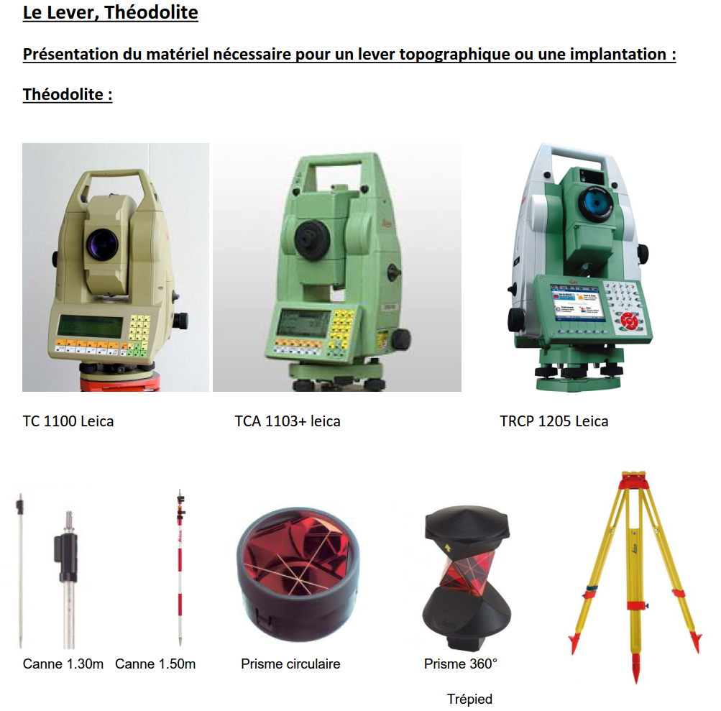

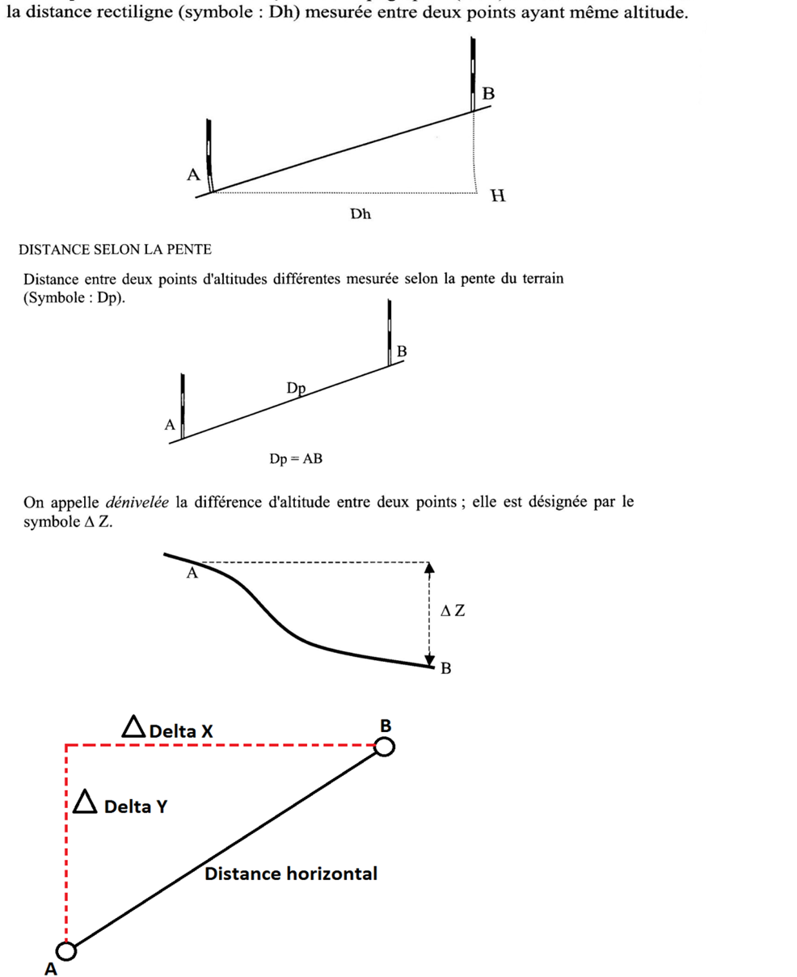

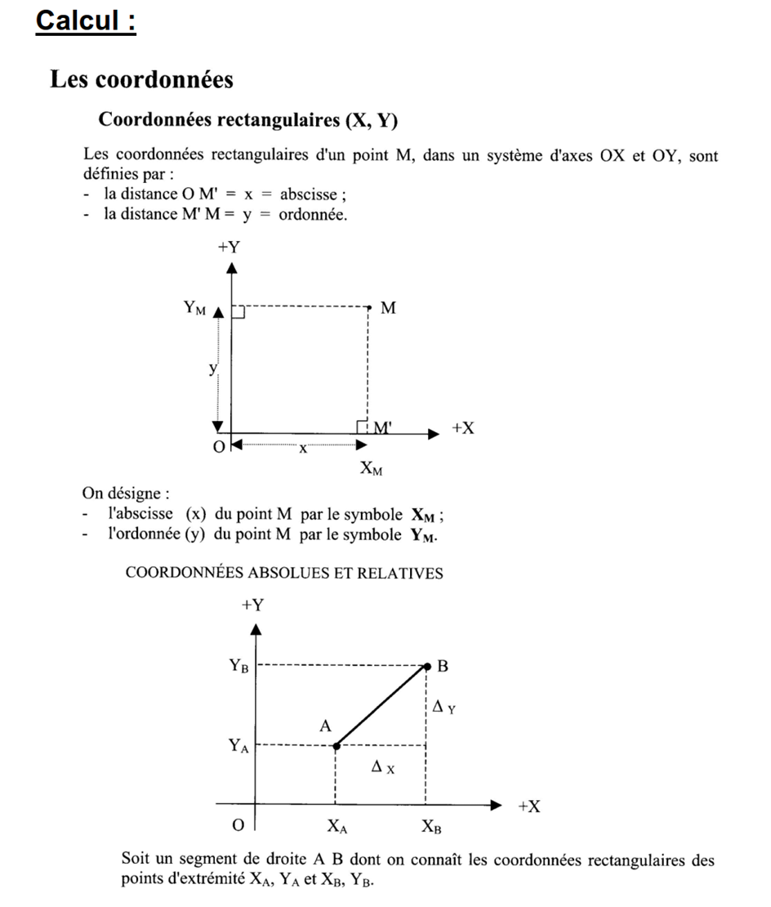

**Altitude Z :**

La terre est une surface « tourmentée » avec de gros écarts de relief. Il s'agit de trouver une surface qui puisse être utilisée comme référence. On a naturellement choisi la surface de niveau moyen des mers comme origine des altitudes. En prolongeant cette surface sous les continents on obtient le **géoïde**.

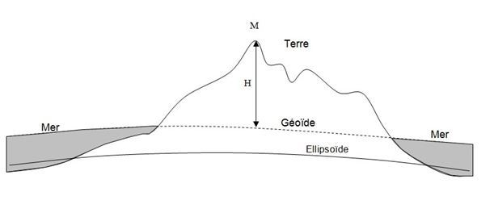**L'altitude d'un point est donc la distance verticale qui sépare ce point d'une surface théorique de référence dite surface de niveau zéro ou géoïde**.

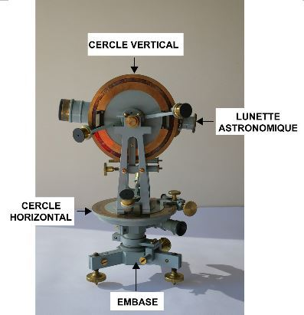 **Le théodolite**

Il est constitué principalement de :

* 1 cercle horizontal, pour mesurer les angles horizontaux ;
* 1 cercle vertical, pour mesurer les angles verticaux ;
* 1 lunette pour viser les points cibles.

L'appareil doit être bien placé à la verticale par rapport à la Terre.

*Un théodolite*

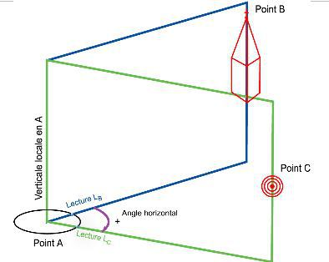

*Mesure d'un angle horizontal entre deux plans verticaux*

Sur terre, il est possible de mesurer des angles à l'horizontal, par rapport au Nord (ce qui est particulièrement utile pour les voyageurs, surtout dans le désert).

**Nivellement**

**Définition:**

Le nivellement est l'ensemble des opérations qui permettent de déterminer des altitudes et des dénivelées (différences d'altitudes). Vous avez sûrement dû voir dans votre vie des équipes de nivellement à l'œuvre, lors de chantiers de bâtiment-travaux publics, en particulier le long des routes.

La mesure utilise un appareil appelé « niveau » , principalement composé d'un axe de visée horizontal

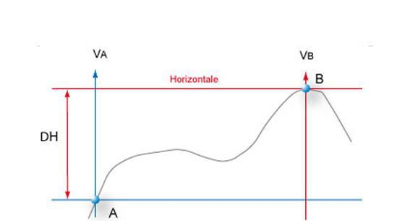

*Les éléments de calcul d'une dénivelée*

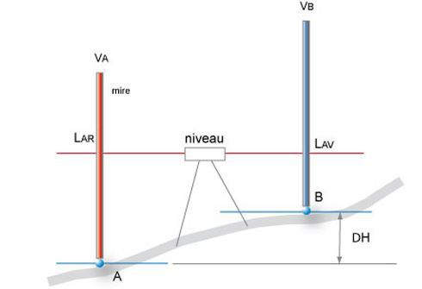

*Les éléments d'une dénivelée mesurés avec un niveau*

Le nivellement direct, ou nivellement géométrique consiste à mesurer la différence d'altitudes à partir de visées horizontales sur une règle graduée verticale appelée « mire ».

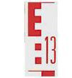



**Mire**

La règle utilisée pour lire les hauteurs porte le nom de mire. Elle est faite de bois, de métal ou de fibre de verre, généralement coulissante de 3, 4 ou 5 m de longueur. Les graduations principales

sont aux 100 mm et les graduations secondaires sont aux 10 mm. À la figure 3, on présente des exemples de lectures. Toutes les valeurs sont en mètres.

***Exemple de mire graduée***

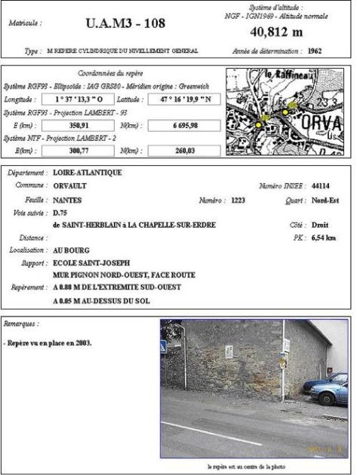

*Exemple de fiche de repère de nivellement*



*Un repère de nivellement dans un mur*

**Mise en station d’un appareil topographique**

1. Mise en place du repère de la station
2. Mise en place du trépied
3. Mise en place du théodolite

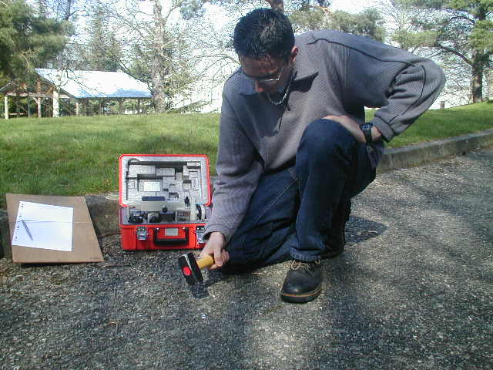

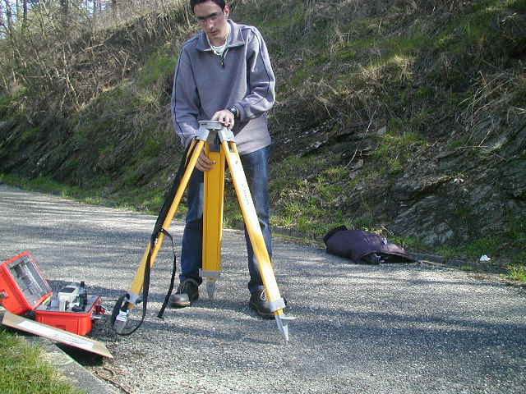

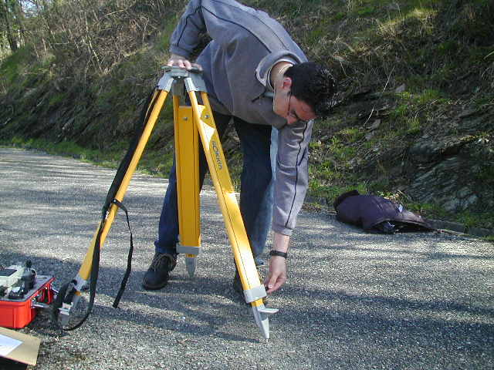

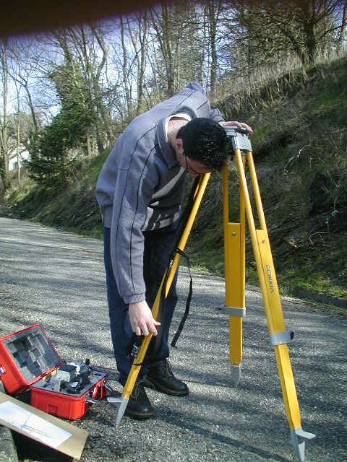Monter une jambe après l’autre.

Lors du réglage du trépied en hauteur, le plateau doit se situer au niveau de la poitrine.

Avec le pied, enfoncer les pieds du trépied dans le sol (surtout si l’on est dans un terrain meuble).

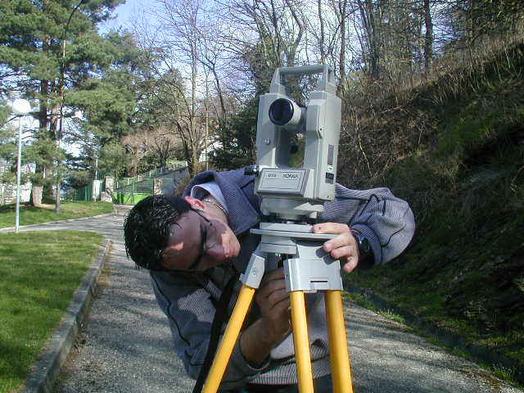

**Mise en place du théodolite sur le plateau**

**Fixation de l’appareil par serrage**

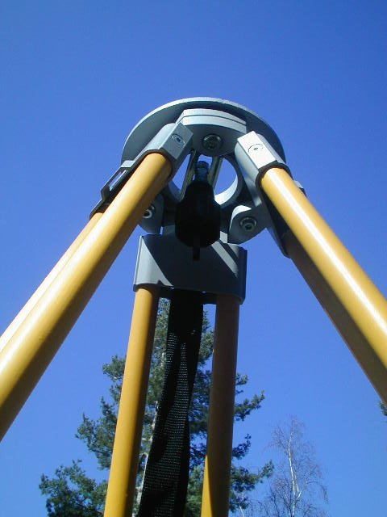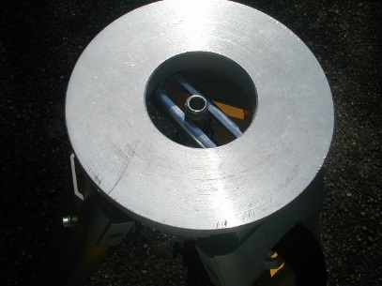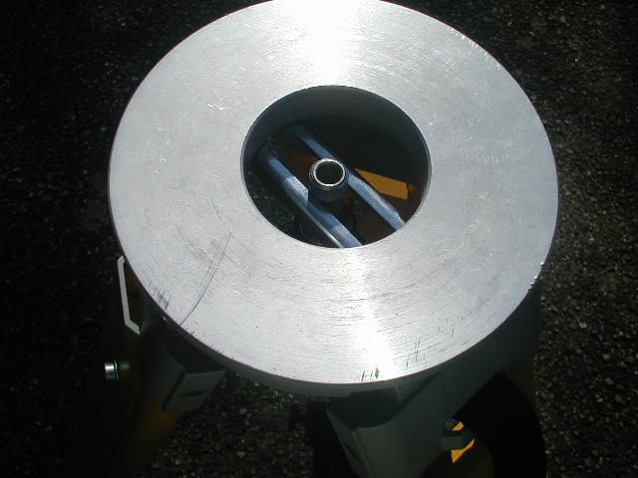

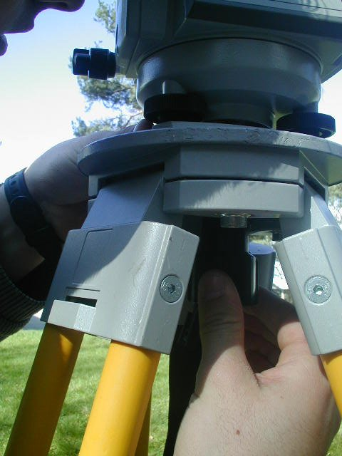Toujours tenir le théodolite d’une main tant qu’il n’est pas complètement fixé!

Un appareil coûte environ :

Centrer le théodolite sur le plateau ( à l’œil )

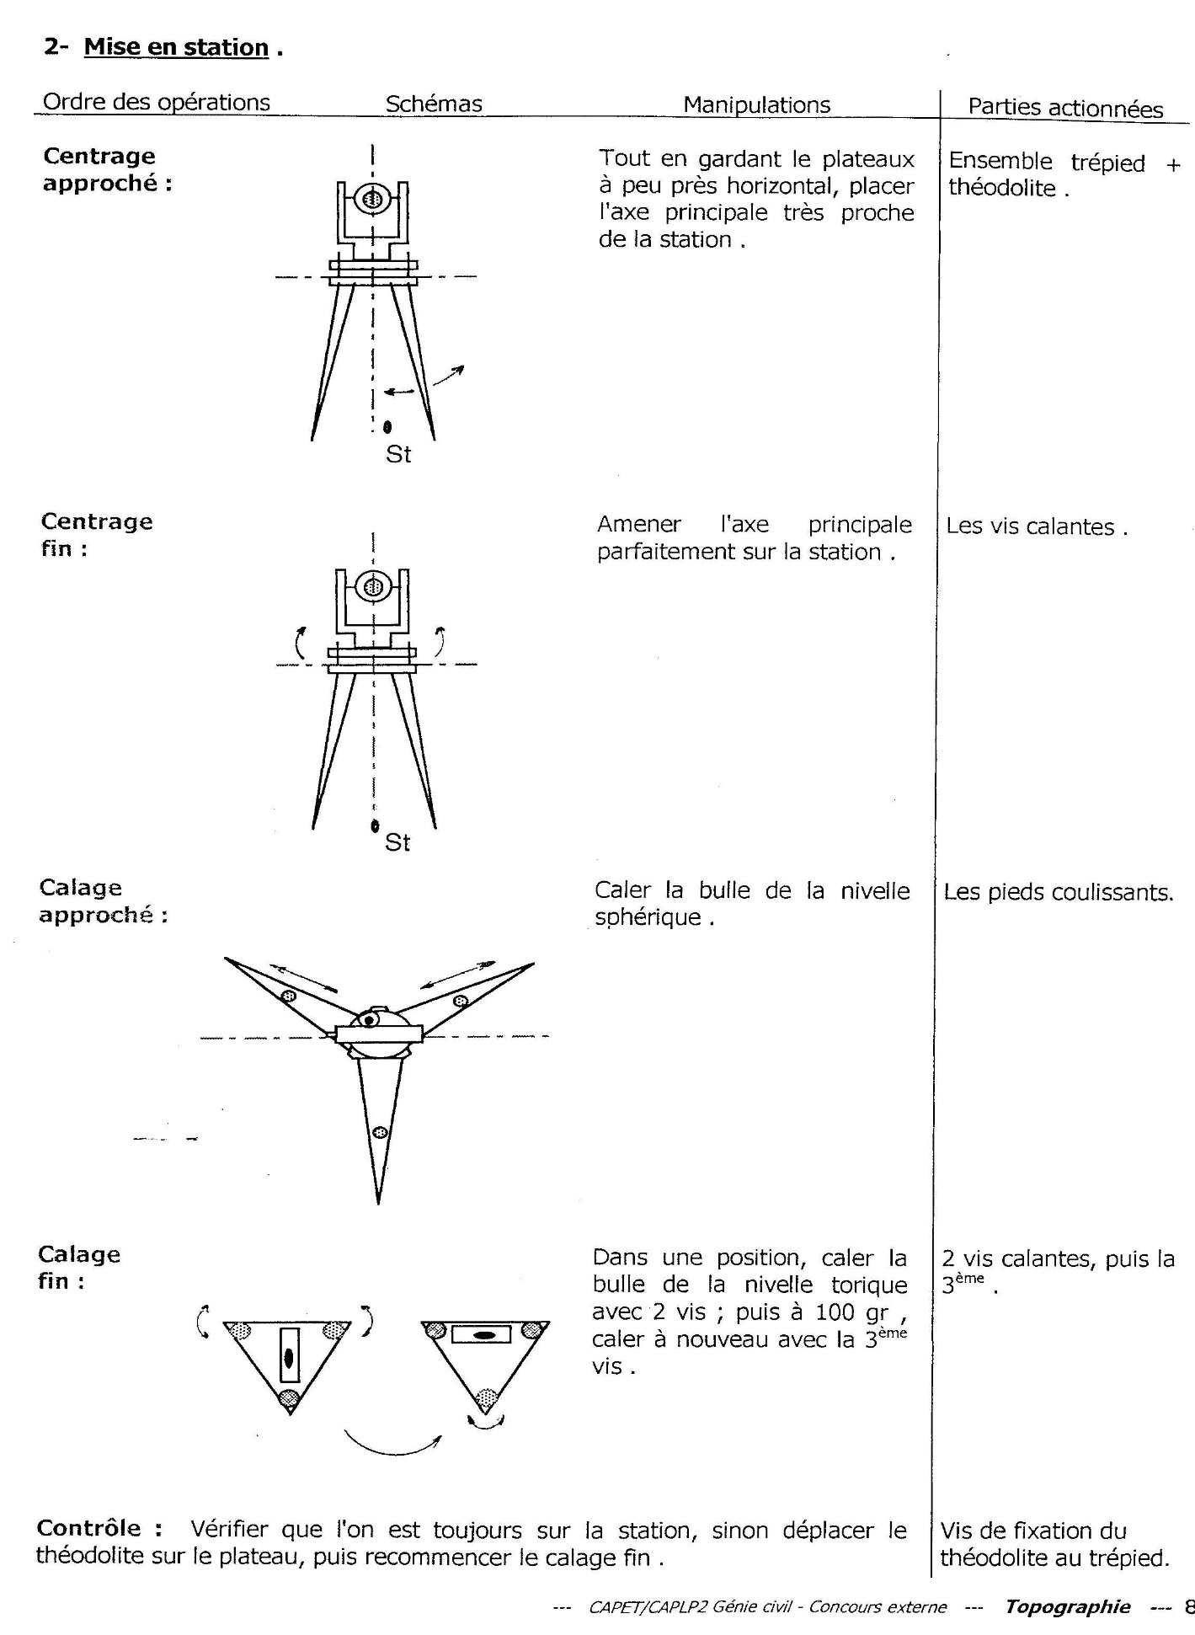

Tout en regardant dans le viseur soulever le trépied par les 2 jambes et rechercher le repère de la station.

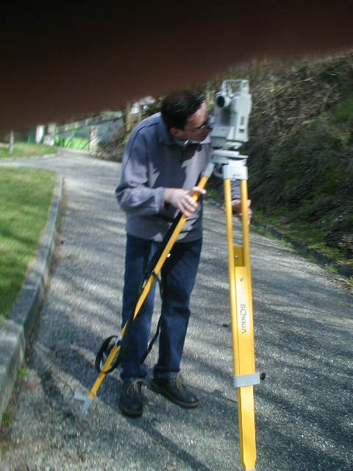

CENTRAGE APPROCHE

-Garder le plateau à peu prés horizontal pendant le déplacement

-Placer un pied prés du repère

-Effectuer des mouvements lents de translation

CENTRAGE FIN

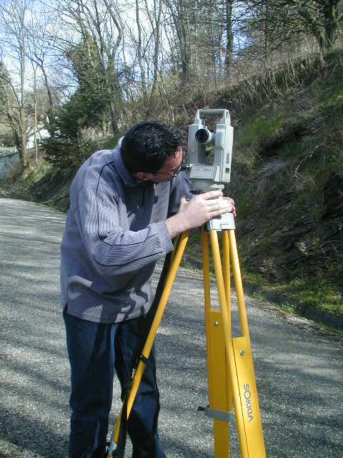

Tout en regardant dans le viseur,Actionner les vis calantes pour recentrer le repère

Cette étape est importante, car le repère doit être parfaitement centré

**CENTRAGE FIN**

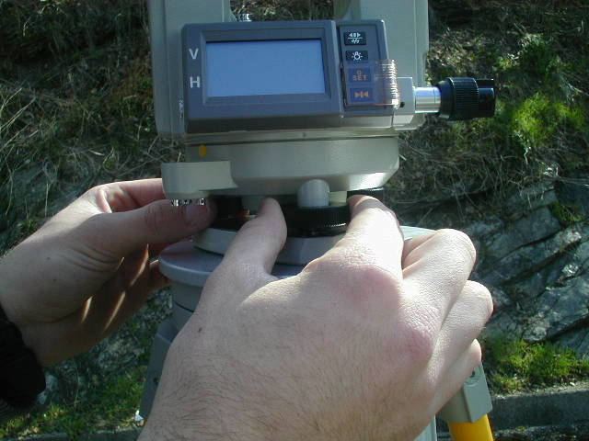

Tout en regardant dans le viseur,

Actionner les vis calantes pour centrer le repère

* Manipuler une vis après l’autre lentement

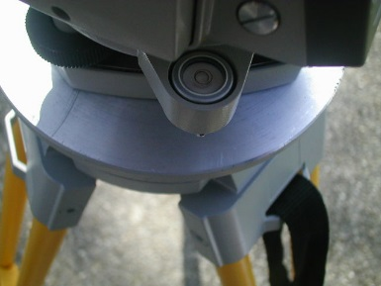 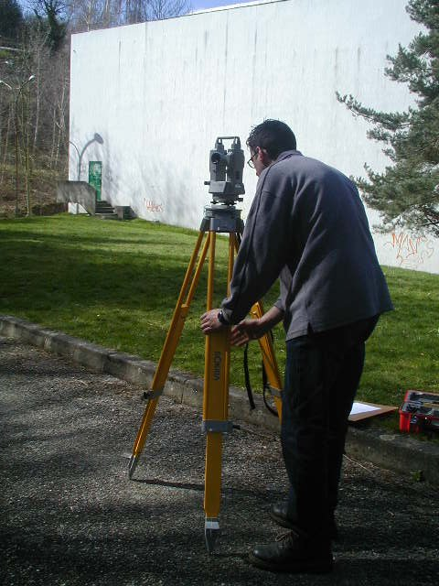

CALAGE APPROCHE

**Nivelle sphérique**

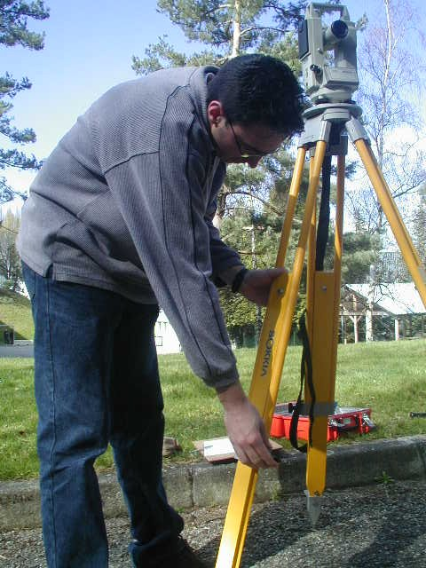

Centrer la bulle de la nivelle sphérique, en faisant coulisser les pieds

La nivelle sphérique sert à donner la verticale ou l’horizontale d’un élément du théodolite mais de manière approximative

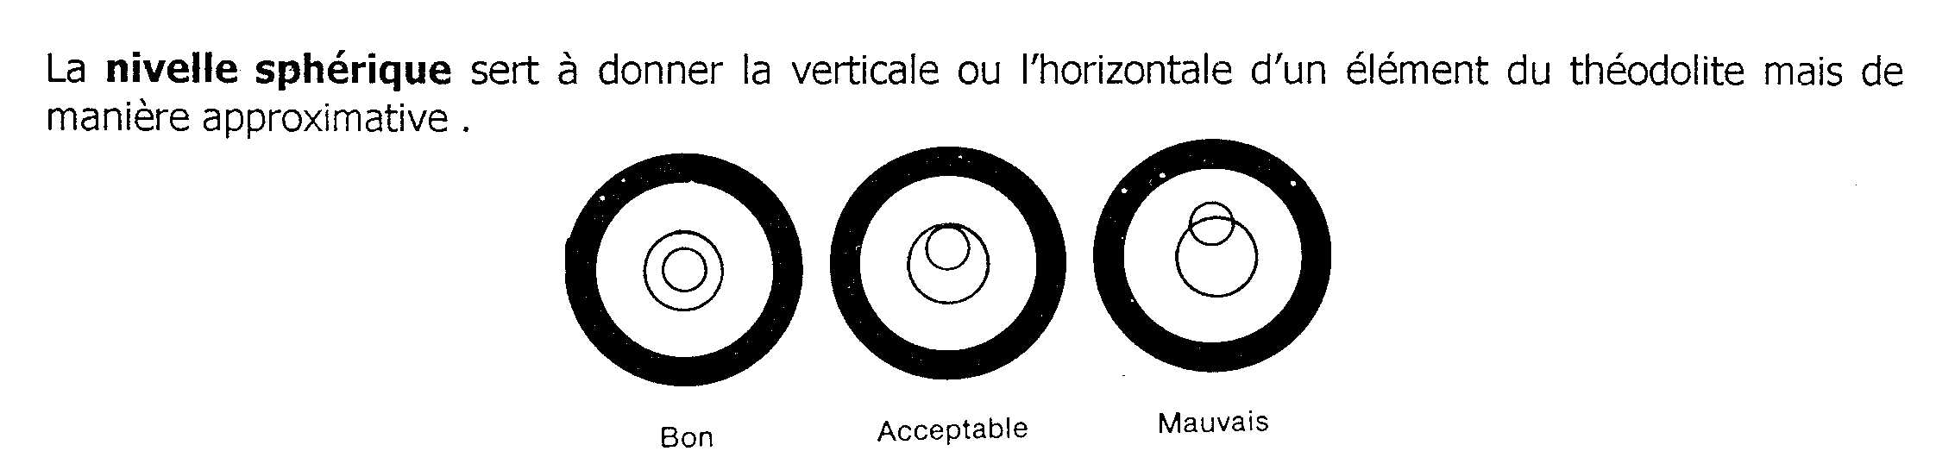

Bon acceptable mauvais

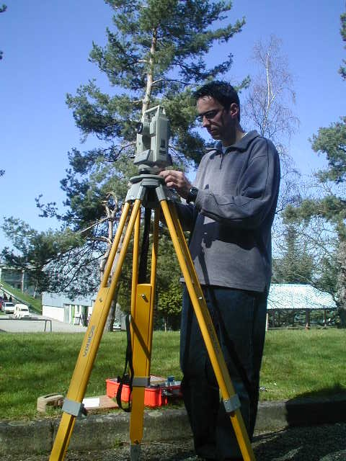

Avant de dévisser une jambe, mettre un pied sur le support pour éviter tout déplacement

Pour plus de précision dans le mouvement, tenir la jambe à 2 mains comme sur l’image précédente.

La manipulation de 2 jambes du trépied est suffisante pour le calage de la nivelle sphérique

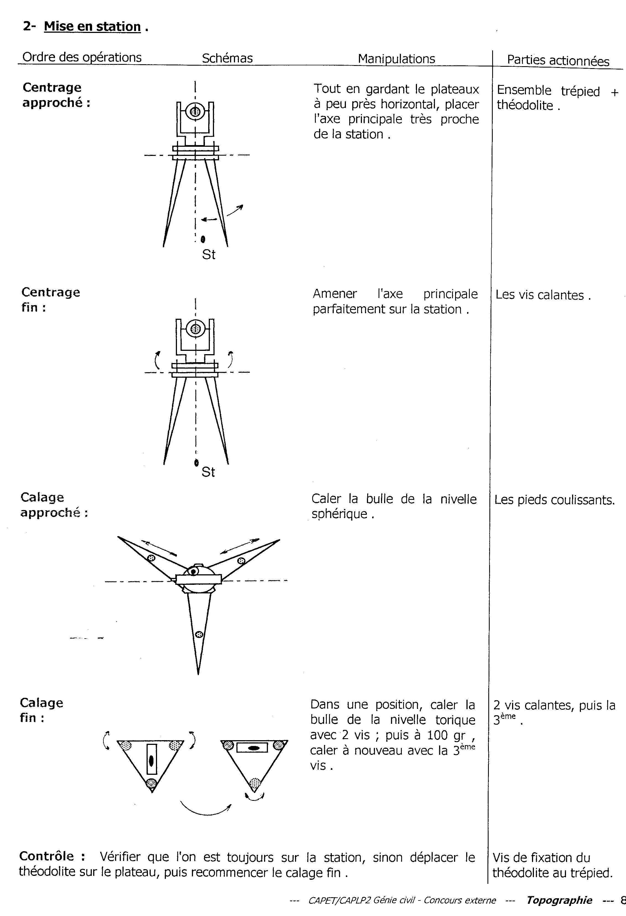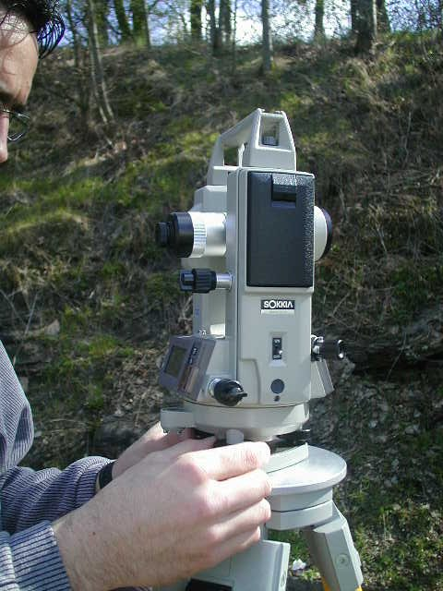

Nivelle torique

2 vis calantes

1ère position

Dans une position caler la bulle de la nivelle torique avec 2 vis.

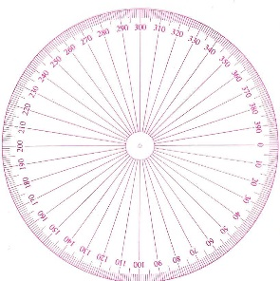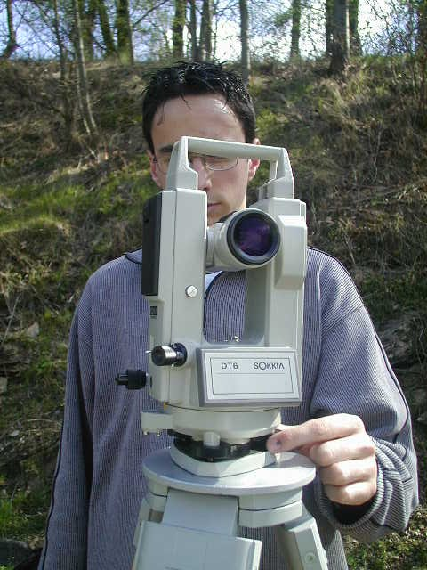

100 grades

300 grades

200grades

3ème vis

Tournez l’alidade à 100 grades, et calez à nouveau avec la 3ème vis.

0 grade

Nivelle torique

La nivelle torique ou tubulaire a la même utilité que la nivelle sphérique, mais de manière beaucoup plus précise.

2ème position

CALAGE FIN

3ème vis

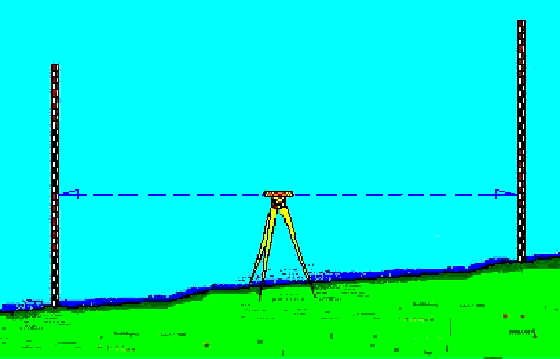

**LE NIVELLEMENT DIRECT**

**LE CHEMINEMENT SIMPLE**

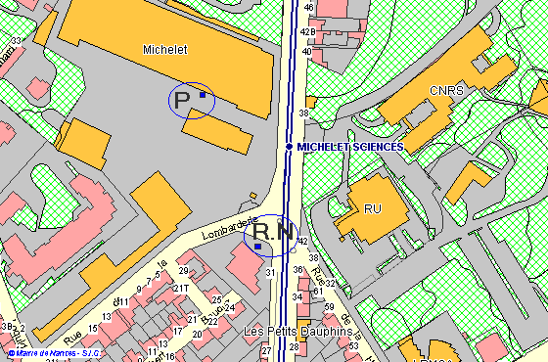

Je vais être obligé de calculer l’altitude de points intermédiaires, de proche en proche, jusqu’au point P.

Cette opération de nivellement s’appelle le **cheminement**

Si je dois déterminer l’altitude du point P, à partir du Repère de Nivellement (R.N.) le plus proche, je ne pourrai pas le faire en une seule opération.

LE PROBLEME A RESOUDRE

LE PRINCIPE DU NIVELLEMENT DIRECT

(RAPPELS)

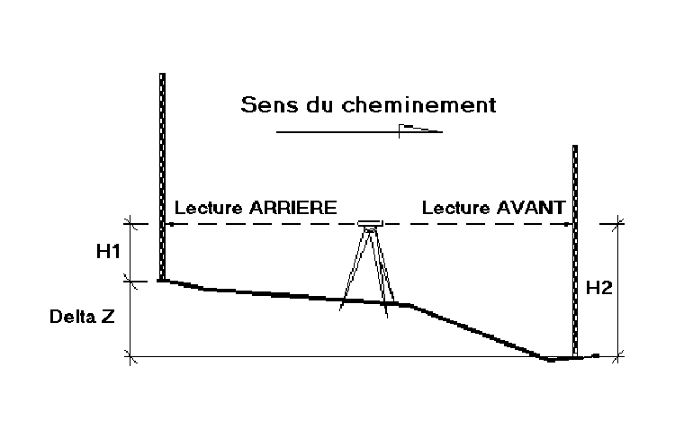

Rappels :

* on appelle DENIVELEE la différence d’altitude Delta Z
* Delta Z (ou Z) = H1 - H2, soit (Lecture AR **-** Lecture AV)
* Attention : il faut respecter le SIGNE de Z

LES DIFFERENTS TYPES DE CHEMINEMENT

Comme toujours en TOPOGRAPHIE, il faut pouvoir CONTROLER les observations faites.

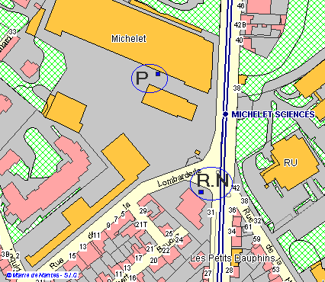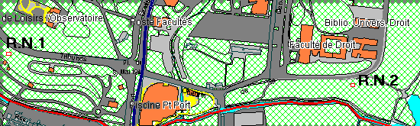

LE CHEMINEMENT ENCADRE

LE CHEMINEMENT FERME

(ou Aller et Retour)

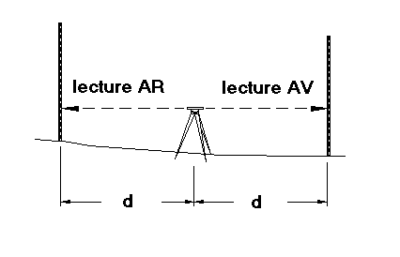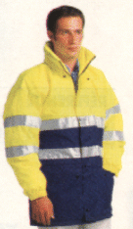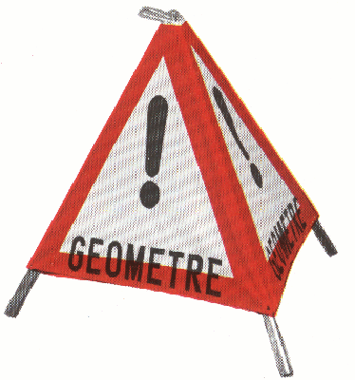

ORGANISER UN CHEMINEMENT

EGALITE DES PORTEES

REGLES DE SECURITE

Gilet réflectorisé

Balisage

LES PRINCIPES DE BASE :

* Etudier le parcours du cheminement
* Limiter au maximum le nombre de stations intermédiaires
* Anticiper sur la position du point suivant à niveler pour placer le  
   niveau
* Toujours respecter **l’égalité des portées** (visée arrière = visée avant)
* Choisir les points intermédiaires et la position du niveau de façon à  
   respecter **les règles de sécurité** (circulation des véhicules ou des  
   engins de chantier)

EGALITE DES PORTEES

CONSEILS PRATIQUES

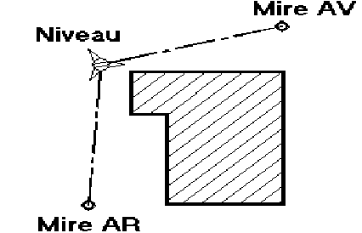

Il est parfois judicieux de ne pas placer le niveau dans l’aligne-ment des points à niveler.

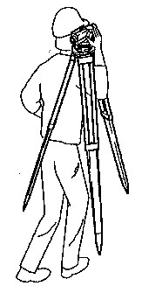

Pour les points intermédiaires, poser la mire :

* sur un point **dur, stable et saillant**
* ou sur un **CRAPAUD**
* ou encore sur un clou (SPIT)

Ne pas oublier de porter verticalement, à cheval sur votre épaule, l’ensemble niveau + trépied

Ne pas oublier de porter verticalement, à cheval sur votre épaule, l’ensemble niveau + trépied

LA TENUE DU CARNET DE TERRAIN



2 - Reporter la première lecture AVANT  
(mire sur le point 101)

1 - Reporter la première lecture ARRIERE

(mire sur le repère R.N. 1)

Cliquer pour continuer.



3 - Reporter la lecture ARRIERE

(mire sur le point 101)

Cliquer pour continuer.

2 - Reporter la dernière lecture AVANT  
(mire sur le repère R.N. 2)



Pour cela, il suffit de calculer l’écart de fermeture du cheminement.

La première étape consiste à calculer la dénivelée totale du cheminement, c’est à dire la différence d’altitude entre le point d’arrivée et le point de départ

Calculer enfin la dénivelée totale :

** Lect. AR -  Lect. AV**

Calculer de la même façon la somme des lectures avants : ** Lect. AV**

Calculer tout d’abord la somme des lectures arrières : ** Lect. AR**



LE CHEMINEMENT FERME

Dans ce cas, l’écart de fermeture est égal à la dénivelée totale, puisque l’on termine le cheminement sur son point de départ

Ici, l ’écart de fermeture est de **- 2 mm**

Déterminer enfin l’écart entre l’altitude calculée (**43.927**) et l’altitude connue (**43.924**)

L’écart est de **3** mm, inférieur à la tolérance de **5** mm : le chemi-nement est correct

LE CALCUL DES DENIVELEES

Effectuer enfin les contrôles :   
 Dénivelées positives :   Dénivelées négatives :  
 Dénivelées =  Lect. AR -  Let. AV =

CALCUL de le DENIVELEE entre les points R.N.3 et 301 :

 =

Lect. AR sur R.N.3 - Lect. AV sur 301

soit : 0423 - 2007 = **- 1584**

Sur ce type de carnet, reporter   en face du point 301, **en mètres** avec   
3 décimales.

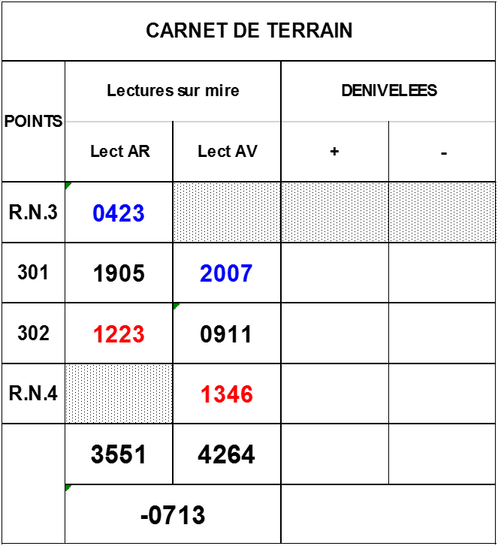

Procéder de la même façon pour les dénivelées entre :

* 301 et 302 :
* 302 et R.N.4 :

**-1,584**

**0,994**

**-0,123**

**0,994**

**-0,123**

**0,994**

***-1,707***

***-0,713***

Effectuer enfin les contrôles :   
 Dénivelées positives :   Dénivelées négatives :  
 Dénivelées =  Lect. AR -  Let. AV =

***-0.713***

***-1.707***

***0,994***

LES COMPENSATIONS (suite)



**1**

**1**

**2**

**4**

Puis compenser de **deux millimètres** sur la dénivelée la plus forte : 502-R.N.5

Compenser d’**un millimètre** sur les dénivelées R.N.5-501 et 501-502

Les contrôles effectués ont permis de déterminer la somme des dénivelées (-0.004).

Il s ’agit d’un cheminement fermé.

L’écart de fermeture est donc de :  
- 4 mm

La Tolérance donnée est de 5 mm, vous pouvez donc passer à la compensation

La compensation totale sera donc de :  
+ 4 mm

EXEMPLE POUR UN CHEMINEMENT FERME

Rappel :   = écart de fermeture

LE CALCUL DES ALTITUDES



**53.535**

**53.329**

PRINCIPE DU CALCUL :

L’altitude de chaque point est calculée par rapport à l’altitude du **point précédent** à laquelle on rajoute la dénivelée entre ces deux points + la compensation.

Exemple : calcul de **Z501**

Altitude de R.N.5 :

+ dénivelée R.N.5 - 501 :

+ compensation en mètres :

**Altitude de 501** =

**53.606**

Procéder de la même façon pour les points 502 et R.N.5 (contrôle).

**Z502 = 53.535 - 0.207 + 0.001 =** 

**ZRN5 = 53.329 + 0.275 + 0.002 =**

**53.535**

**+ 0.001**

**- 0.072**

**53.606**

**53.606**

**53.329**

**les étapes d'un levé :**

**a-     Préparation de l’affaire au bureau :**

**Avant de sortir sur le terrain, on consulte la mappe de repérage ou’ se trouve l’affaire et en prend un tirage de cette mappe pour le besoin, il est nécessaire de rassembler au préalable  toute documentation concernant le repérage, les coordonnées des points de Rattachement, les titres riverains… etc.**

**Une fois les éléments de références sont rassemblés, on procède à une étude préliminaire pour connaître la procédure du levé la plus convenable, après on prend le matériel nécessaire pour se rendre sur le terrain.**

**b-    Phase de Terrain :**

**Dans les travaux auxquels  on a participe, nous avons procédé en premier lieu à la reconnaissance du terrain de la propriété à lever, puis à la recherche du rattachement de l'affaire avec GPS et ceci en se basant sur les titres riverains*.***

**Après on a procédé à l'opération de levé dans laquelle nous adoptons le levé par cheminement, alignement et rayonnement.**

**Le levé doit comprendre les points de détails à représenter sur le plan et qui sont déjà mentionnés dans le croquis de bornage.**

**c-     Phase de Calcul :**

**Le calcul dit topométrique fait appel à toutes les mesures d'angles et de distances, prise sur le terrain  pour déterminer les coordonnées compensées des bornes et points levés.**

**A partir des coordonnées adoptées, on calcul la contenance analytique et on fait le report de ces coordonnées pour calculer la contenance graphique.**

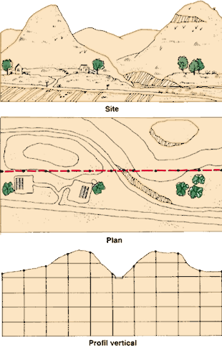**Qu'est-ce qu'un levé topographique ?**

1 . Le levé topographique du site de votre pisciculture vous facilitera la tâche, aussi bien pour l'établissement d'un plan afin de mieux concevoir le projet que pour l'implantation de repères au sol destinés à guider les travaux.

2. Les levés topographiques vous aideront à établir des plans ou des cartes où figurent:

les principales caractéristiques physiques du terrain, telles que cours d'eau, lacs, réservoirs, routes, forêts ou formations rocheuses importantes, ou encore les divers éléments de votre ferme piscicole, tels qu'étangs, barrages, digues, fossés de drainage ou sources d'alimentation en eau;

les différences de niveau des divers reliefs, tels que vallées, plaines, collines ou pentes, ou encore celles des ouvrages de votre ferme piscicole. Ces différences de niveau constituent le relief vertical.

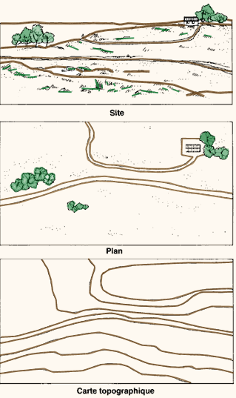

**Quelles opérations impliquent les levés topographiques ?**

3. Le premier type de levé topographique a pour objet de déterminer la position relative d'un ou de plusieurs points sur un plan horizontal. A cet effet, vous mesurerez des distances horizontales et des angles horizontaux ou orientations. Vous utiliserez un procédé appelé planimétrie, décrit ci-dessous dans le présent chapitre.

4. Le second type de levé topographique vise à déterminer la hauteur mesurée à la verticale d'un ou de plusieurs points au-dessus d'un plan horizontal défini. Pour cela, vous mesurerez des distances horizontales et des différences de niveau; en outre, vous aurez peut-être à implanter des courbes de niveau. Vous utiliserez alors un procédé appelé nivellement direct, qui sera décrit au chapitre 8.

5. vous apprendrez comment établir des plans et des cartes d'après les résultats de ces levés de planimétrie et de nivellement direct.

**Préparation de vos levés topographiques**

6. Lorsque vous préparez un levé topographique la principale règle à observer consiste à toujours travailler en passant du niveau global au niveau de détail, sans oublier aucune des opérations nécessaires lors des premières étapes. Les divers types de levés topographiques exigent certes des niveaux de précision différents, mais il vous faut à chaque fois implanter de façon aussi précise que possible les premiers points de chaque levé. Vous adapterez ensuite toutes les opérations ultérieures pour qu'elles concordent avec l'implantation de ces premiers points.

**Exemple**

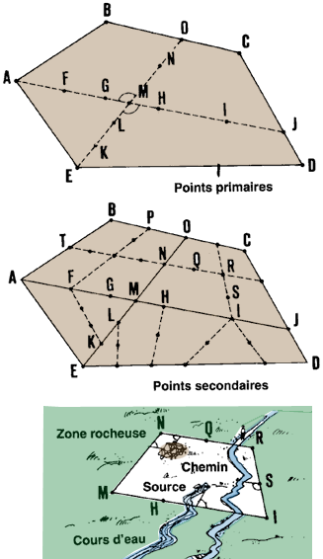Vous devez effectuer le levé planimétrique de l'emplacement d'une ferme piscicole.

a) Premièrement, il vous faut établir un levé du périmètre ABCDEA. En plus des sommets et des côtés, ajoutez plusieurs points et droites principaux, tels que AJ et EO. Ces droites traversent le site de part et d'autre tout en créant des angles droits en M, ce qui vous facilitera les calculs. Le levé ainsi effectué fournit les points topographiques primaires que vous devez déterminer et implanter très soigneusement.

b) Implantez ensuite les droites secondaires telles que FP et TN. Elles sont tracées entre les droites principales de façon à diviser la surface en parcelles. Vous obtenez ainsi les points topographiques secondaires, dont la détermination peut être moins précise.

c) Enfin, faites le levé des détails topographiques situés dans chaque parcelle au moyen de points tertiaires pour lesquels une précision moins importante est également acceptable.

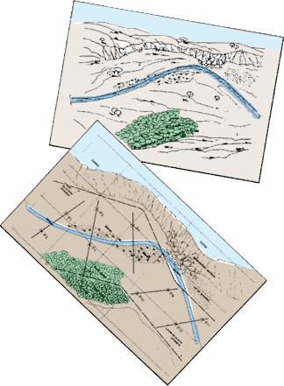7. La préparation d'un levé topographique dépendra également de son objectif. Vous adopterez une marche à suivre semblable à celle indiquée pour les prospections pédologiques.

En premier lieu, faites une étude topographique préliminaire ou levé de reconnaissance. Vous pouvez à cet effet utiliser des procédés rapides sans trop vous soucier d'obtenir une précision élevée.

D'après les résultats de ce levé, vous pouvez alors préparer et exécuter des levés plus détaillés et plus précis, tels que des levés d'implantation et, en dernier lieu, des levés de construction.

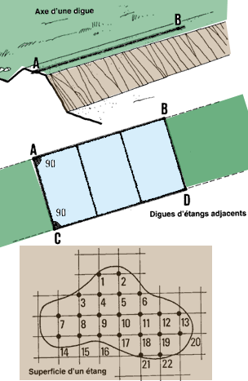

8. La préparation d'un levé topographique dépendra de l'objet même dont vous devez faire le levé, par exemple:

une ligne droite définie par deux points au moins, tels que l'axe d'un canal d'alimentation, d'une digue d'étang et d'un barrage de réservoir;

une série de lignes droites définies les unes par rapport aux autres par des angles horizontaux et des distances horizontales, tels que les axes des digues d'étangs d'une ferme piscicole;

un terrain, tel que l'emplacement choisi pour la construction d'une ferme piscicole (voir également point 6 ci-dessus).

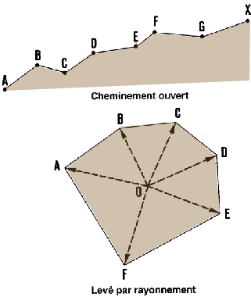**Quelles sont les principales méthodes utilisées en planimétrie ?**

10. Quatre méthodes principales sont utilisées en planimétrie. Il est possible de déterminer l'emplacement d'un point sur un plan horizontal:

à partir d'un seul point connu, par cheminement, méthode consistant à mesurer des distances horizontales et des azimuts le long d'une ligne brisée;

à partir d'un seul point connu, par rayonnement, méthode consistant à mesurer des distances horizontales et des azimuts, ou encore des angles horizontaux;

à partir d'une ligne droite connue, par offset, méthode consistant à mesurer des distances horizontales et à implanter des perpendiculaires;

à partir de deux points connus, par triangulation et/ou intersection, méthodes consistant à mesurer des distances horizontales et des azimuts, ou encore des angles horizontaux.